2010年10月高等教育自学考试福建省统一命题考试
塑料成型工艺与模具设计试卷
（课程代码02220）
一、单项选择题(本大题共8小题，每小题2分，共16分)
在每小题列出的四个备选项中只有一个是符合题目要求的，请将其代码填写在题后的括号内。错选、多选或未选均不得分。
1．塑料注射模具型腔强度计算的条件是
A.模具成型过程不溢料
B.保证塑件尺寸精度
C.保证顺利脱模
D.型腔在各种形式下的应力值不超过许用应力
2．为了增加塑件强度，设计塑件时可用的有效方法是[最新年份咨询qq593777558]
A.增加塑件壁厚
B.塑件上设加强肋
C.塑件设计脱模斜度
D.塑件设圆角
3．下列形式推出必须使用球头拉料杆的是
A.推杆推出
B.推管推出
C.推板推出
D.推块推出
4．压缩成型压缩率高的热固性塑料材料应采用的压缩模结构是[[微信公众号：ikaoti]
A.溢式
B.半溢式
C.不溢式
D.固定式
5．注塑制品成型零件工作尺寸的高度计算公式在推导时忽略了
A.成型零件的制造误差
B.成型零件的磨损
C.成型收缩率的偏差
D.成型收缩率的波动
6．下列结构的注塑模必须用定距分型拉紧机构的是
A.双推出机构
B.有斜导柱定模抽芯机构的注塑模
C.二级推出机构
D.顺序推出机构
7．塑料注塑成型时熔体要加热到何种状态
A.高弹态
B.粘流态
C.玻璃态
D.橡胶态[最新年份咨询qq593777558]
8．衡量PF塑料的流动性的指标是
A.熔体指数
B.拉西格流动性
C.粘度
D.熔体流动速率
二、填空题(本大题共5小题，每空1分，共10分)
请在每小题的空格中填上正确答案。错填、不填均不得分。
9．塑料压缩模由成型零件、加料腔、导向机构、侧向分型抽芯机构、 和
六大部分组成。
10．设计热塑性塑料注射模具分流道时，从压力损失考虑，圆形分流道最好，结合加工方便
考虑常用 和 分流道。
11．设计注塑模具推出机构时应尽量使制品留在 ；保证塑件不因推出而损
坏；同时保证制品外观良好；合模时能正确 。
12．对于成型精度要求高的大型、深腔、薄壁注塑件，注射模具动、定模用 导
向加 定位。
13．塑料模的失效形式有摩擦磨损、过量变形、 和 。
三、判断题(本大题共10小题，每小题2分，共20分)
判断下列各题是否正确，正确的在该题后的“”内打“√”。错误的在该题后的“”内打“×”。
14．浇口是浇注系统中尺寸最小的部分。
15．浇口数量越多越好，这样可使熔体很快填充及补料。
16．设计塑料注射成型模具的导向机构时，导柱导向部分与凸模端面的高度一样便可。
17．注塑模都是开冷却系统，不设加热系统。
18．注射模塑的塑化压力指螺杆顶部熔体在螺杆转动后退时所受的压力。
19．压缩模中储料槽的作用是排出成型产生的气体。
20．注塑模的型腔和与分流道布置时，最好使塑件和分流道在分型面上总投影面积的几何
中心和锁模力中心相重合。
21．注射成型时，应适当选择浇口位置，尽量减少高分子沿流动方向上的定向作用，以免导
致塑件应力开裂和不同方向收缩。
22．柱塞注塑机压力损失大，塑化效果不如螺杆式。
23．生产热固性塑料和热塑性塑料的注射机完全相同。
四、问答题(本大题共5小题，第24小题9分，第25、27小题各8分，第26小题7分，[最新年份咨询qq593777558]
第28小题6分，共38分)
24．注塑模中浇口的作用是什么?常见浇口形式有哪些?
25．塑料注射成型前应如何清洗螺杆式注射机的料筒?
26．如下图所示为一副热塑性塑料注射模，叙述该模具的工作原理。
HYPERLINK "http://zk.ikaoti.cn/zikao.htm" 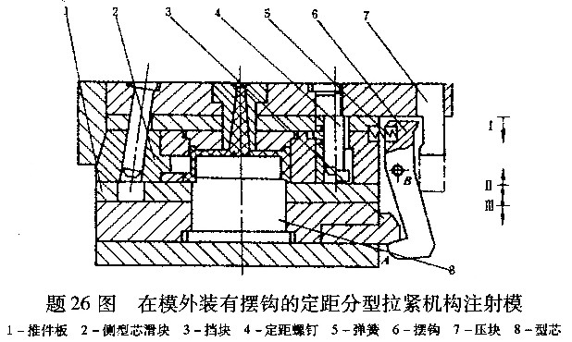
27．设计注射模具时，要选择注射机，必须进行相关工艺参数的校核，请举例说明(至少6
种)。
28．塑料注塑模具为什么要开设排气系统?常见的排气方式有哪些?
五、计算题(本大题共16分)
29．如题29图所示为一注塑件，已知塑料收缩率为(0．4-0．7)％，试计算下列塑件尺寸所
对应的成型零件的尺寸。
